高校・専門学校・短大・大学へ通うお子さんを持つ保護者向け
就職準備勉強会
｢就職事例とエピソードから考える発達凸凹と就職｣
専門学校や短大、大学へ進学したものの、「思うように就職が決まらない」と考えていませんか？
高校やその後の学校卒業後、発達障害の方の１００例以上の豊富な事例を踏まえた就職・転職・その後の自立についての勉強会です。当事者の方や保護者の方の実際の声、体験も踏まえお話できればと思います。
●就活勉強会 『一般就労って？障害者雇用枠って？』
国家資格キャリアコンサルタント 藤原 利
●成人期のお子さんとの向き合い方やさまざまな福祉制度を勉強する
【お子さんの特性や立場にたって支える・さまざまな制度を知る】
作業療法士 佐々木寛子/精神保健福祉士・公認心理師 齋藤淳子
●質疑応答
日時：①１２月２３日（木）１０時３０分～１２時（受付１０時から）
②1月７日（金）１４時００分～１５時３０分（受付１３時３０分から）
場所：グッジョブ 会議室 青葉区上杉１丁目１０−２４ コンバウスハウス上杉３階
※上杉山通小の西側、さねや保育園さんとなりです。
定員：各回８名（申込先着順）①１２/２３(木)実施分→１２/１６(木)１６時締切
②１/７(金)→１２/２７(月)１６時締切
※定員になり次第締め切らせていただきます。ご了承ください。少人数で間隔を取り、対面で実施予定です。万が一、感染状況により、延期する場合には、実施日２日前までにご連絡します。参加は無料です。
●申込方法：１）お電話の場合→お名前と参加希望人数、電話番号をお知らせください。
２）メールの場合→info@gj-lab.co.jp までお名前と参加人数、電話番号、件名は、保護者向け就職勉強会希望と送信してください。（２−３日以内を目安に回答します）
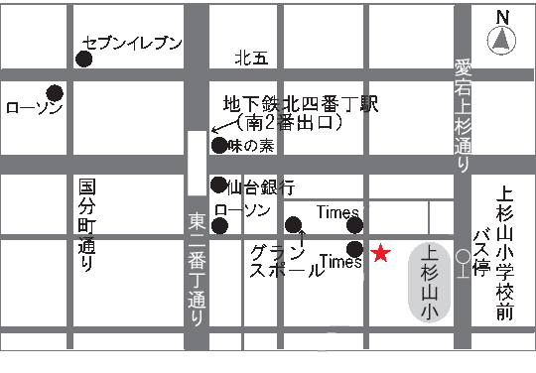
問合先：就労支援センター グッジョブ
〒980-0011仙台市青葉区上杉1丁目10-24コンバウスハウス上杉第3ビル３F
TEL：022-796-8425 FAX：022-796-8635
受付時間：９：00～16：00 (土日祝除く)
～グッジョブは発達障害に特化して療育事業・就労支援・相談支援を行っています～

※お知らせ頂いた個人情報はこの勉強会の実施に関して、必要な連絡にのみ使用いたします。

